2022广汽本田梦想方程式
广 告 主：广汽本田
所属行业：汽车行业
执行时间：2022.07.01-12.20
参选类别：跨媒体整合类
营销背景
广汽本田发展多年以来，一直维持着“稳定的好感与信赖”、拥有“梦想”资产, 即使在新势力车企的冲击中，也要继续成为顾客期待存在的企业。与新势力基于小规模用户展开共创“先锐的电动车主的泛生活”有质的不同，广汽Honda 拥有独特的“950万用户资产”，凭借着独特的热血运动基因，广汽本田在赛车运动领域拥有强大的群众基础。不管是从当下还是在未来没有发动机的时代里，广汽本田对极限的追求、玩车文化的坚持，是未来依然能让用户·生活者憧憬的汽车先进性品牌。
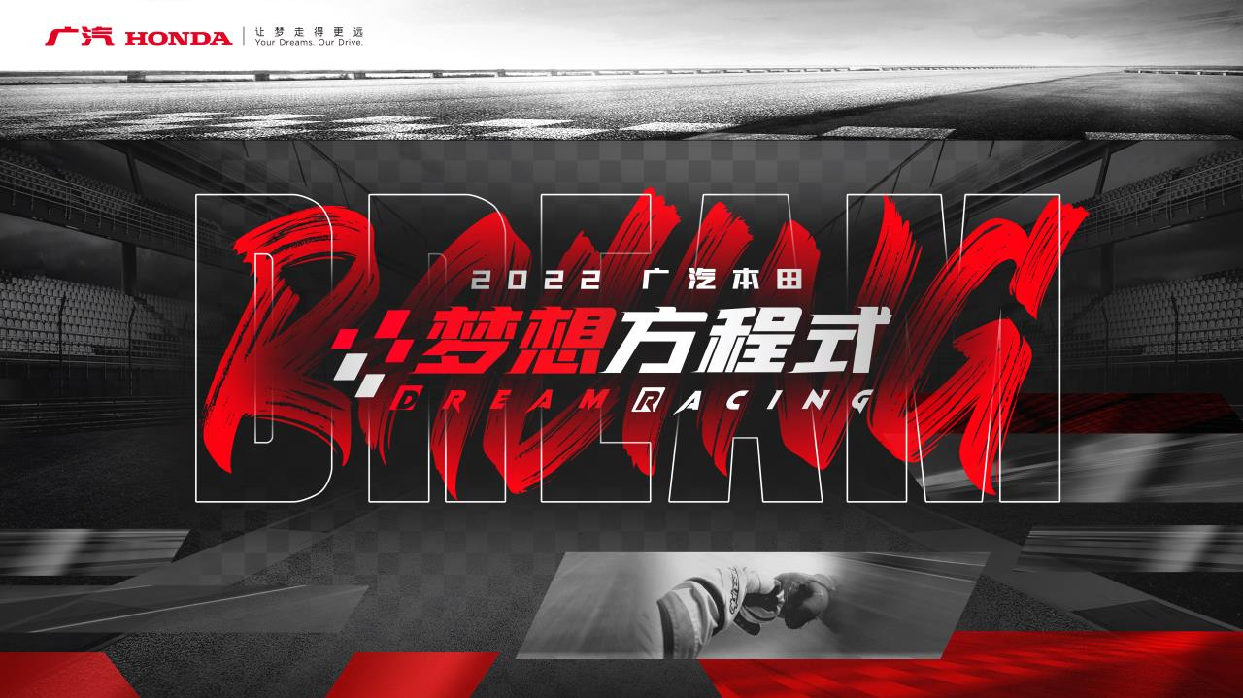
营销目标
- 扩大参与度：巩固品牌形象，扩大参与渠道，打通线上&线下沟通平台，卷入车友会/俱乐部、KOL、电竞爱好者等资源，巩固企业品牌形象；
- 提升专业性：打造专业的赛道竞技平台，形成用户个人私域口碑传播，提升用户口碑&黏性；
- 强化传播力：充分整合广本全国特约店资源，精准覆盖950万广本车主，打造汽车圈层传播扩散，传播矩阵扩大品牌影响力。
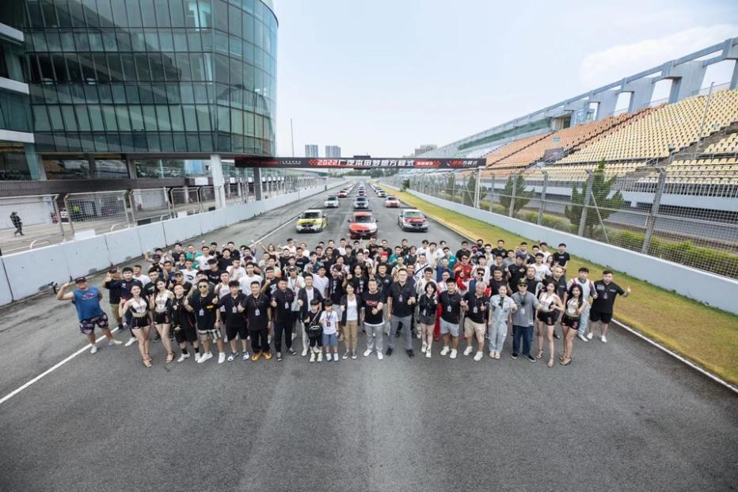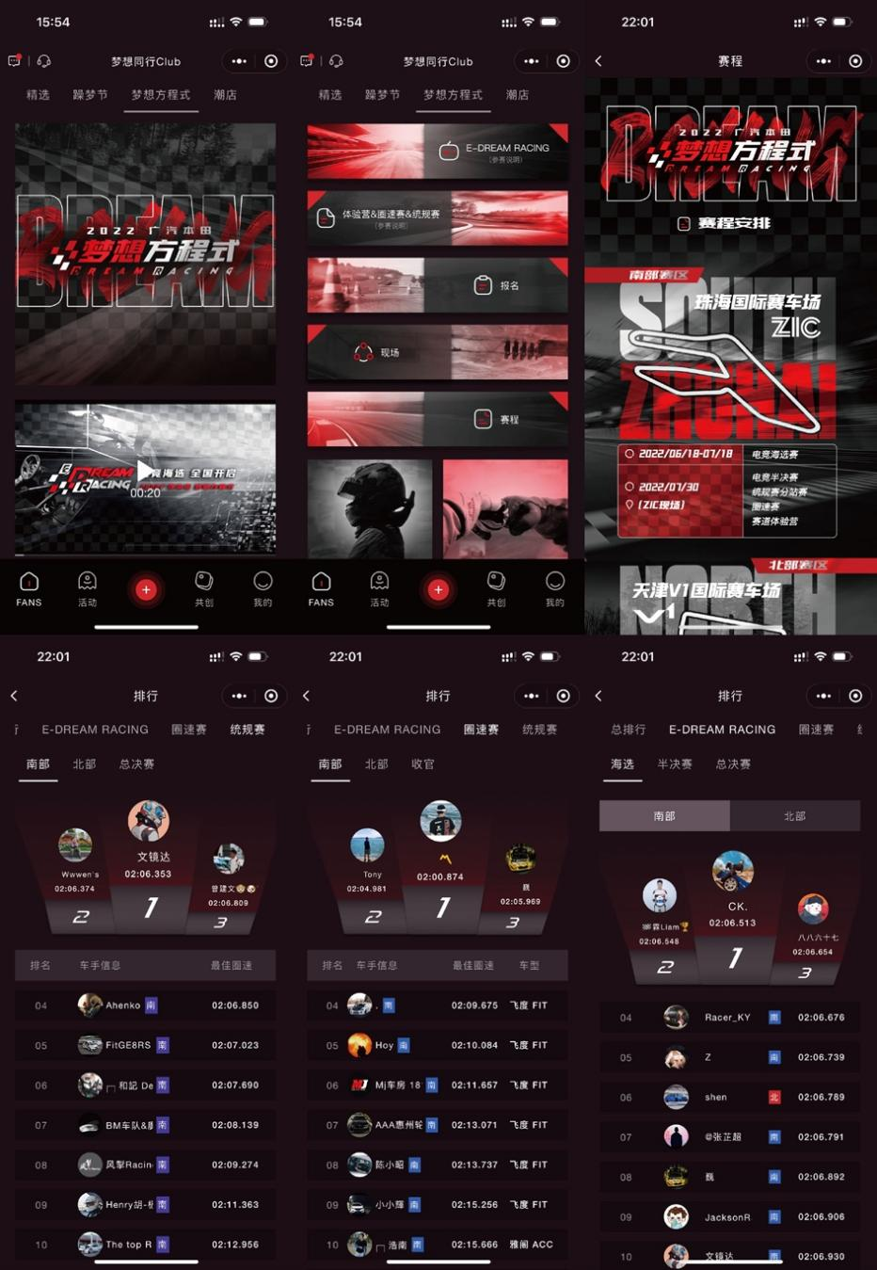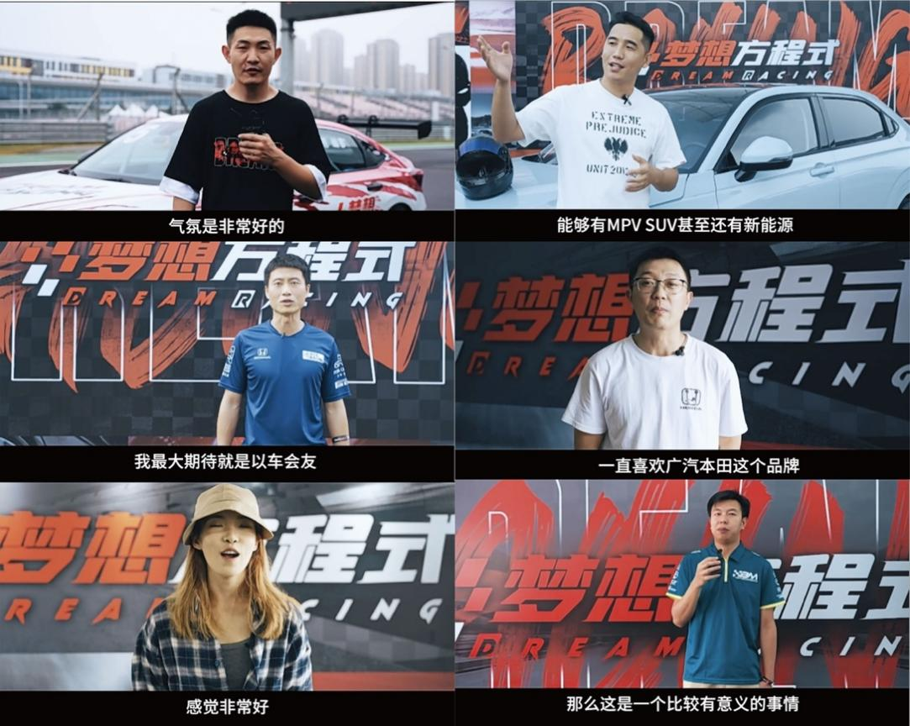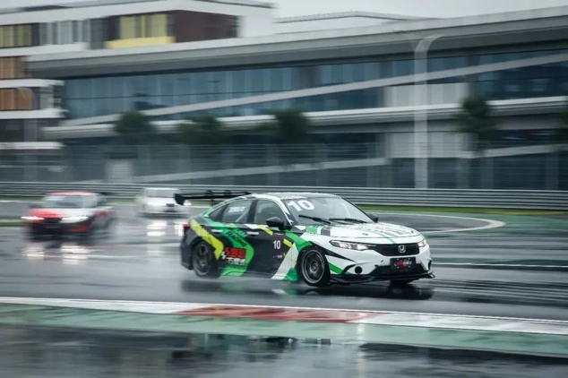
策略与创意
营销策略：
“Customer Racing专业玩车平台”
广汽Honda作为热情的催化剂，躁动950万粉丝的梦想·热爱，共创“汽车文化”的乐趣。打造兼具专业性&趣味性的玩车平台，让每一个车主都有圆梦赛道的机会。

营销创意：
2022广汽本田梦想方程式设置专业赛道竞速（Dream Racing）和专业赛车电竞（E-Dream Racing）双线并行。
专业赛道竞速（Dream Racing）：为粉丝打造从赛道体验营，到圈速竞技赛，再到统一规格赛等全阶线下赛道赛事，从全国海选报名到南北赛区PK到全国收官总决赛。
专业赛车电竞（E-Dream Racing）：是全新电竞赛车模拟器赛事，与顶级赛事模拟游戏“神力科莎”合作，媲美现实赛车感受的超真实游戏竞技体验。
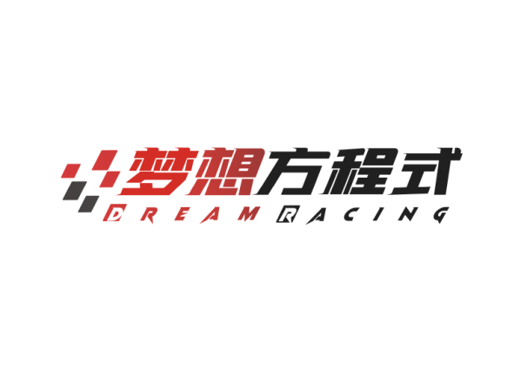
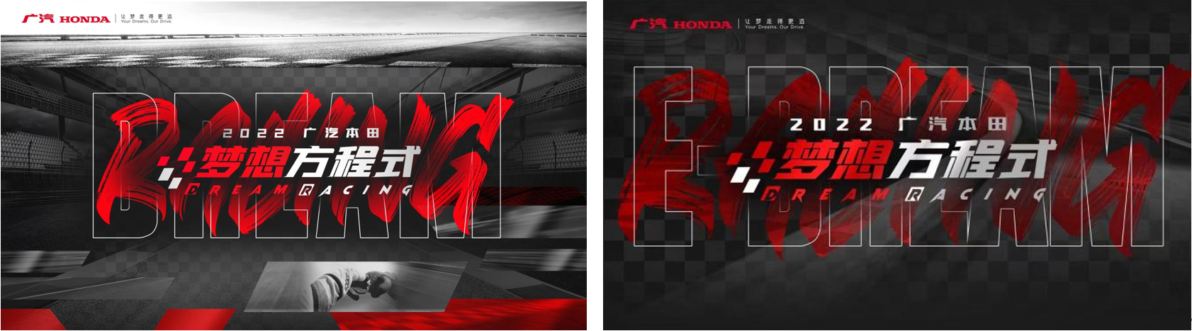
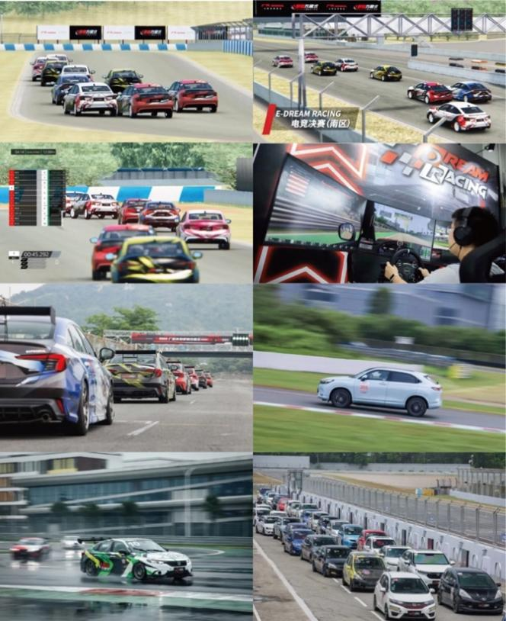
执行过程/媒体表现
梦想方程式总结视频：https://v.qq.com/x/page/i33699infr1.html
传播策略：
以新浪微博、微信、抖音等社交平台为主营销阵地，联动私域流量，圈层KOL，实现传播声量的最大化，促进用户理解“让梦走得更远”的品牌理念，提升大众对品牌的好感度。
阶段1：招募期（2022年6月-7月）
- 梦想方程式小程序上线，打响赛事招募第一枪
全国车主海选报名，官宣2022广汽本田梦想方程式启动。
- 南北军团成立，共创团招募
联合圈层KOL发布南北赛区PK话题事件视频，号召全国玩车用户参与活动，并发起由广汽本田车主组成的共创团招募。
阶段2：活动期（2022年8月-12月）
- 社交媒体强曝光，触达受众
社交类平台强曝光，打造#2022梦想方程式#、#梦想方程式#等话题，多平台触达圈层受众，提高品牌关注度。
- 全国车主热爱汇聚，梦想共创
- 赛道体验营是车主驾驶自有车辆，由专业教官带队为赛道初阶玩家讲授赛道技巧，进行的纯粹驾驶体验。
- 圈速竞技赛同样是由车主驾驶自有车辆进行比赛，车主按照车辆改装情况及排量分组展开竞速，最终以最佳圈速计算成绩。
- 统一规格赛是汇集了驰骋赛道经验丰富的专业玩家，并由官方打造了12台FIA级别梦想战车——广汽本田型格（INTEGRA）。
- 电竞赛使用国际顶级专业赛车模拟游戏《神力科莎(Assetto Corsa)》作为竞赛平台，以媲美现实赛车感受的超真实竞技体验，打造硬核赛事氛围。
- 线上线下总决赛收官，线上颁奖典礼全程直播
突破疫情限制，线下统规赛圆满收官，并打造E-DREAM RACING电竞线上总决赛；2022梦想方程式收官线上颁奖典礼全程直播扩散，见证竞速荣耀。

阶段3：活动期（2022年12月）
- 国际FIA级别赛车打造全过程揭秘
2022梦想方程式型格统一规格赛车打造全过程揭秘，助力产品力跃升；
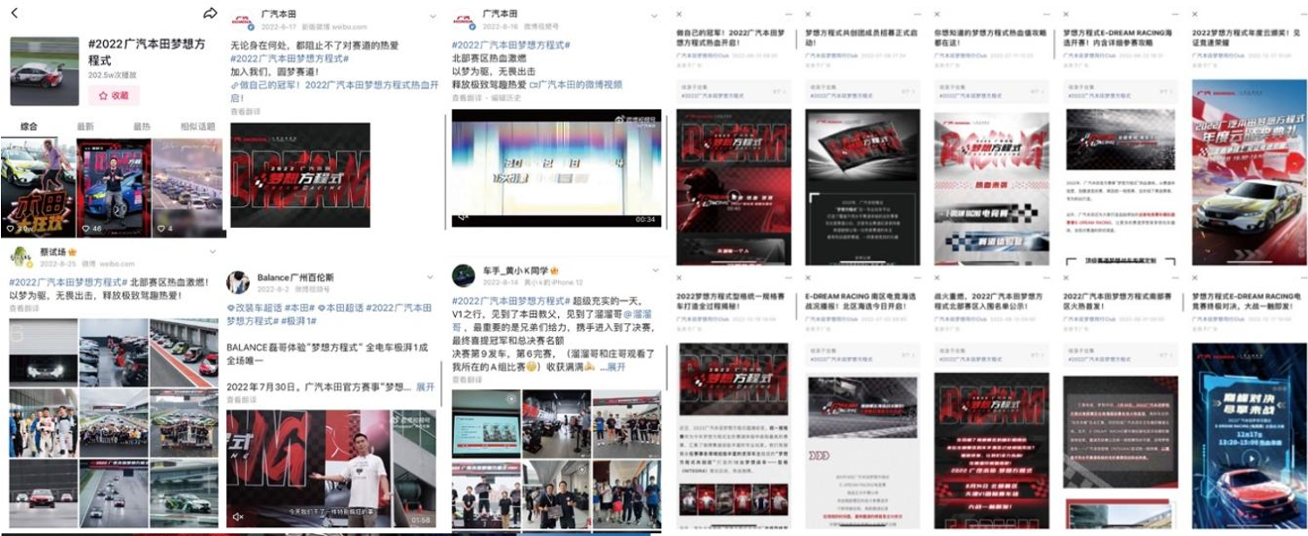
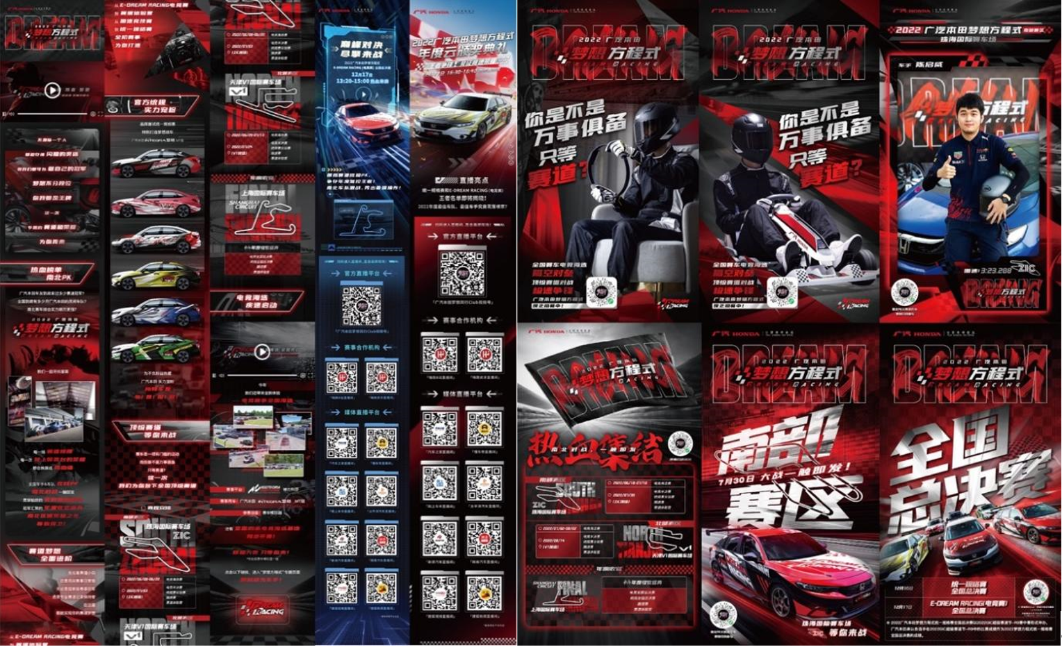
营销效果与市场反馈
活动历时半年，全国59个车队注册参加，1200+赛道选手报名，其中有100+赛道冠军车主，1400+电竞选手报名；（数据来源于官方小程序后台统计）
抖音话题播放540万+人次，相关视频发布40+条、俱乐部&车友会&车手渠道抖音发布100+条，触达车友社群200+个，整体传播覆盖3000万+人次！（数据来源于抖音话题，KOL视频数据统计）

